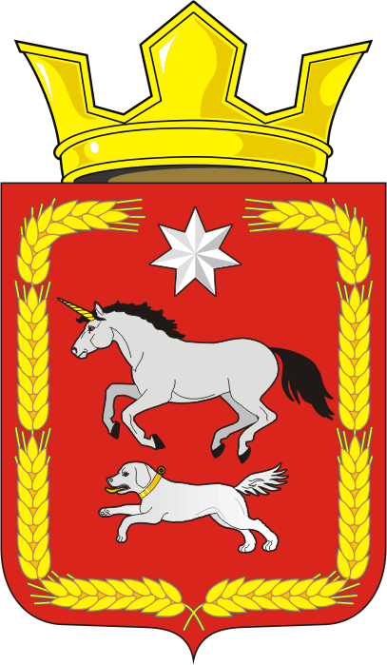
СОВЕТ ДЕПУТАТОВ муниципального образования
КАИРОВСКИЙ СЕЛЬСОВЕТ саракташскОГО районА
оренбургской области
ПЯтый созвыв

Р Е Ш Е Н И Е
третьего внеочередного заседания Совета депутатов
муниципального образования Каировский сельсовет
пятого созыва

04.12.2025 с.Каировка № 14

Об утверждении финансового отчета о расходовании средств, выделенных из бюджета муниципального образования Каировский сельсовет Саракташского района Оренбургской области, на подготовку и проведение выборов депутатов Совета депутатов муниципального образования Каировский сельсовет Саракташского района Оренбургской области пятого созыва в 2025 году

В соответствии с Федеральным законом от 06.10.2003 г. № 131-ФЗ «Об общих принципах организации местного самоуправления в Российской Федерации», Федеральным законом от 20.03.2025 г. № 33-ФЗ «Об общих принципах организации местного самоуправления в единой системе публичной власти», Законом Оренбургской области от 09.06.2022 г. № 321/100-VII-ОЗ «О выборах депутатов представительных органов муниципальных образований в Оренбургской области», Уставом муниципального образования Каировский сельсовет Саракташского района Оренбургской области, заслушав отчет председателя территориальной избирательной комиссии Саракташского района Кучеровой Г.В. о расходовании средств, выделенных из бюджета муниципального образования Каировский сельсовет Саракташского района Оренбургской области, на подготовку и проведение выборов депутатов Совета депутатов муниципального образования Каировский сельсовет Саракташского района Оренбургской области пятого созыва в 2025 году

Совет депутатов Каировского сельсовета

Р Е Ш И Л :

1.Утвердить финансовый отчет о расходовании средств, выделенных из бюджета муниципального Каировский сельсовет Саракташского района Оренбургской области, на подготовку и проведение выборов депутатов Совета депутатов муниципального образования Каировский сельсовет Саракташского района Оренбургской области пятого созыва в 2025 году, в сумме 67 113,06 (шестьдесят семь тысяч сто тринадцать копеек) рублей. Отчет прилагается.
2. Настоящее решение вступает в силу со дня его подписания и подлежит размещению на официальном сайте администрации Каировский сельсовет.
3. Контроль за исполнением данного решения возложить на постоянную комиссию Совета депутатов сельсовета по бюджетной, налоговой, финансово-экономической политике и собственности (Батеев Н.С.).

Председатель Совета депутатов О.А. Пяткова

Глава муниципального образования
Каировский сельсовет А.Н.Логвиненко

Разослано: администрации района, постоянной комиссии, прокурору района, места для обнародования, на сайт, в дело

